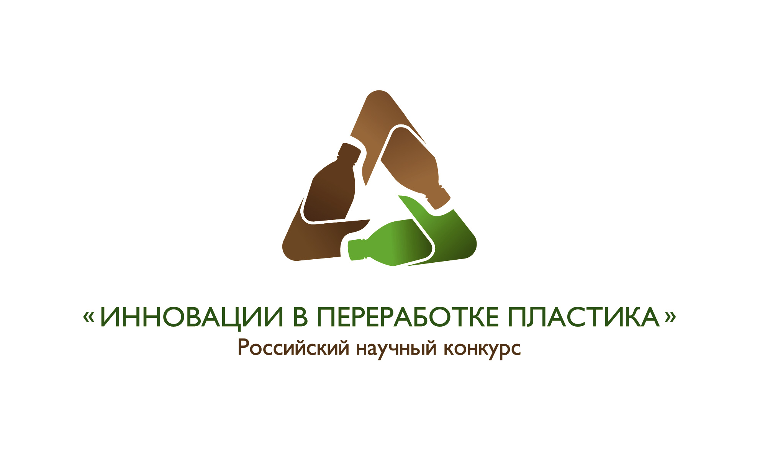

ФГБО ВПО

«КАЗАНСКИЙ НАЦИОНАЛЬНЫЙ ИССЛЕДОВАТЕЛЬСКИЙ ТЕХНОЛОГИЧЕСКИЙ УНИВЕРСИТЕТ»

КОМПАНИЯ EFES RUS

ПОЛОЖЕНИЕ

О КОНКУРСЕ ИДЕЙ В ОБЛАСТИ УТИЛИЗАЦИИ
ОТХОДОВ ИЗ ПЛАСТИКА, В ТОМ ЧИСЛЕ ИЗ ПОЛИЭТИЛЕНТЕРЕФТАЛАТА (ПЭТ)





г. Казань 2013 г.

ПОДПИСИ ОРГАНИЗАТОРОВ КОНКУРСА:

Директор по развитию корпоративных отношений в регионах «Efes Rus»

С.А. Аверьянов

«____»__________2013 г.

Директор института полимеров ФГБО ВПО «КНИТУ» А.М. Кочнев

«____»__________2013 г.

СОДЕРЖАНИЕ

- Название конкурса
2. Общие положения по проведению Конкурса и применяемые термины
3. Предмет Конкурса и условия участия
4. Цели и задачи Конкурса
5. Порядок организации и проведения Конкурса
5.1 Сроки проведения Конкурса
5.2. Рабочие органы, Фонд Конкурса
5.3. Этапы проведения Конкурса
6. Порядок взаимодействия с Оргкомитетом
7. Требования к оформлению документации
8. Контакты и координаты

1. Название конкурса

«Конкурс ИДЕЙ В ОБЛАСТИ УТИЛИЗАЦИИ
ОТХОДОВ ИЗ ПЛАСТИКА, В ТОМ ЧИСЛЕ ИЗ ПОЛИЭТИЛЕНТЕРЕФТАЛАТА (ПЭТ)»

2. Общие положения по проведению Конкурса и применяемые термины

В настоящее время отходы упаковки из различных видов пластика становятся серьезной экологической проблемой. Продукты питания, напитки, потребительские товары упаковываются в изделия из пластика, который затем выбрасывается. Между тем пластик, включая его разновидность – полиэтилентерефталат (ПЭТ), является ценным химическим сырьем и может выгодно перерабатываться.
Организатором Конкурса является ФГБОУ ВПО «КНИТУ», являющееся одним из наиболее авторитетных в России научных центров в области химии полимеров.
Соорганизатором Конкурса выступает компания Efes Rus. Поскольку значительная часть производимого в России пива упаковывается в бутылки из полиэтилентерефталата (ПЭТ), пивоваренная компания Efes Rus поддержала инициативу найти больше способов коммерчески выгодной переработки отходов ПЭТ и активно пропагандировать эти способы заинтересованным лицам, с тем, чтобы уменьшить нагрузку на природу и сделать наши города чище. Восемь пивоваренных заводов и четыре солодовни Efes Rus расположены в крупнейших городах России - Москве, Калуге, Ростове-на-Дону, Казани, Ульяновске, Уфе, Новосибирске и Владивостоке.
Информационная поддержка Конкурса: информационные издания и средства массовой информации, информационные ресурсы Интернета.
Участник Конкурса или Заявитель – физическое или юридическое лицо, пославшее Заявку на участие в конкурсе, которая прошла предварительный отбор Оргкомитетом.
Заявка или Проект – документ, направленный в адрес Организатора в электронном или печатном виде с описанием информации о научно-технической разработке, изобретении, «ноу-хау» и др. по форме, указанной в Приложении 1.

3. Предмет Конкурса и условия участия

Предметом Конкурса является проекты идей по утилизации изделий из пластика, в том числе ПЭТ.
Участниками Конкурса могут быть отдельные авторы или авторские коллективы, предприятия и организации, индивидуальные предприниматели.
Ограничений на гражданство участников не предусмотрено.
Участники могут представлять неограниченное количество проектов.
Участие в Конкурсе бесплатное.
Критерии отбора и оценки проектов:
- научный, организационный или бизнес-подход к сбору и переработке отходов из пластика;
- инвестиционная привлекательность;
- актуальность (потребительская, техническая, социальная);
- новизна и оригинальность;
- глубина проработки и соответствие мировому уровню развития техники;

4. Цели и задачи Конкурса

Цель конкурса – определить инновационный подход в области сбора и переработки отходов упаковки из пластика, в том числе ПЭТ, и решении экологических проблем связанных с их утилизацией.
Выявление, поддержка и стимулирование разработок творческих коллективов и отдельных авторов.
Широкое внедрение и применение научно-технических разработок в малом и среднем бизнесе.
Укрепление профессиональных, деловых и партнёрских отношений между предприятиями и научно-исследовательскими институтами и высшими учебными заведениями, участвующими в конкурсе.

5. Порядок организации и проведения Конкурса

5.1. Сроки проведения Конкурса

Срок начала Конкурса – 14.03.2013г. Окончание – до момента представления Экспертной комиссией Оргкомитету проектов для участия в финале Конкурса.
Срок отправки проектов для участия в Конкурсе – до 31.05.2013 г.
Срок рассмотрения проектов – с 01.06.2013г. по 15.06.2013г.
Торжественное подведение итогов конкурса, представление проектов-победителей – 18.06.2013г.
Публикация результатов конкурса – с 18.06.2013г до 30.06.2013.

5.2. Рабочие органы, Фонд Конкурса

Экспертный совет. Формируется из представителей научных и деловых кругов, органов власти и экологической общественности. Проводит экспертизу проектов. Определяет победителей.
В случае неудовлетворения полученных заявок целям и задачам Конкурса (п. 5 «Положения) Экспертный совет вправе принять решение о продлении срока приёма Заявок или окончании конкурса без поощрения участников.
Организационный комитет (Оргкомитет). Состоит из представителей Организатора, Соорганизатора Конкурса.
Соорганизатор осуществляет полное финансирование конкурса. Соорганизатор осуществляют совместно с Организатором научную, организационную и информационную поддержку проведения Конкурса.
Оргкомитет устанавливает контакты с ведущими научно-исследовательскими институтами и организациями химической и перерабатывающей промышленности. Создаёт систему сбора и привлечения проектов путем размещения информации о Конкурсе, широкой пропаганды Конкурса в средствах массовой информации. Консультирует участников по всем вопросам проведения Конкурса и подготовки проектов. Информирует потенциальных инвесторов о проектах-победителях.
Фонд Конкурса. Формируется Организатором Конкурса; распределяется между победителями Конкурса по решению Экспертного совета. Фонд конкурса составляет рублей 600000 рублей (шестьсот тысяч рублей).

5.3. Этапы проведения Конкурса

Предварительный этап. Распространение информации о Конкурсе.
Первый этап. Привлечение и сбор Заявок. Экспертиза Проектов Оргкомитетом на соответствие формальным требованиям. Отбор Проектов Оргкомитетом для участия во втором этапе.
Второй этап. Экспертиза Проектов Экспертным советом.
Третий этап – финал. Конкурс завершается при появлении достаточного количества Проектов, прошедших второй этап. После чего общим голосованием членов Экспертного совета определяются победители и подписываются необходимые документы для вручения денежных премий. Проекты победители презентуются авторами в присутствии членов Экспертного Совета, гостей конкурса, прессы.
Третий этап проводится в сроки не ранее, чем через две недели после окончания первого этапа.
По завершении Конкурса Оргкомитет осуществляет мероприятия по распространению информации о результатах Конкурса и реализации одержавших победу Проектов.

6. Порядок взаимодействия с Оргкомитетом

Информация о Конкурсе размещена на официальном сайте конкурса www.plastic-pererabotka.ru, сайте ФГБОУ ВПО «КНИТУ» – Организатора Конкурса (www.knitu.ru) и на сайте компании Efes Rus – Соорганизатора Конкурса (www.efesrus.ru).
Для участия в Конкурсе Заявители отправляют Заявку по утверждённой форме с описанием Проекта на электронный или почтовый адрес Оргкомитета Конкурса с пометкой «На конкурс».
Ответственность за достоверность представленной на Конкурс информации несет Заявитель.
Если Проект, представляемый на конкурс, является предметом коллективного труда, вместе с заявкой должно предоставляться Соглашение участников Проекта и правообладателей интеллектуальной собственности в соответствии с законодательством РФ.
Организатор и Экспертный совет не предоставляет Заявителям информацию относительно изучения, сопоставления Проектов и оснований для принятия решений о победителях Конкурса. Проекты, представленные на Конкурс, не рецензируются и не возвращаются.
Заявители должны указать, в случае необходимости, степень конфиденциальности информации, содержащейся в Заявке или её разделах, и ограничения на использование данной информации в открытых источниках. При этом такое ограничение снижает шансы проекта на победу в Конкурсе
Оргкомитет Конкурса имеет право вносить изменения и дополнения в порядок его проведения. Вся информация об изменениях и дополнениях отображается на официальном сайте конкурса www.plastic-pererabotka.ru, на сайте Efes Rus www.efesrus.ru и ФГБОУ ВПО «КНИТУ» www.ktsu.ru.
Материалы Конкурса могут быть изданы в виде сборника, с рассылкой участникам Конкурса и потенциальным инвесторам.

7. Требования к оформлению документации

Оргкомитет Конкурса рекомендует представлять Проекты в соответствии с требованиями, указанными в Приложениях 1,2 к настоящему Положению. Состав и количество заполняемых пунктов указанных Приложений авторы определяют самостоятельно.
Дополнительно могут быть представлены отзывы на Проекты ведущих специалистов или руководителей организаций, работающих в соответствующей области, с указанием их званий, должности и места работы, способов обратной связи. Также актуальными являются экспертные заключения сторонних организаций, специализирующихся в соответствующей области, подтверждающие технические и другие параметры представляемых в Проектах технологий и материалов.
Наличие отзыва специалистов, заключений экспертов и заполненного раздела «Технико-экономическое обоснование» (Приложение 1) в Заявке, представленных на первом этапе, является преимуществом при отборе Проектов для участия во втором этапе Конкурса, но не является обязательным требованием.
Заявки не должны содержать сведений, содержащих государственную тайну и конфиденциальную информацию. Желательно наличие экспертного заключения о возможности передачи документации и других материалов Проекта, оформленное в установленном действующим законодательством порядке. В случае отсутствия такого заключения Организатор Конкурса не несёт ответственность за раскрытие и передачу информации, находящейся в Проекте.
8. Контакты и координаты

Адрес Оргкомитета Конкурса:
420015 г. Казань ул. К. Маркса, 68
E-Mail: diw.knitu@mail.ru
Веб адрес www.ktsu.ru
Тел/факс (843) 231-42-14
Контактное лицо:
Шкодич Валентина Федоровна
Дубовик Игорь Владимирович

Соорганизатор Конкурса:
Efes Rus
Директор по развитию корпоративных отношений в регионах
Станислав Александрович Аверьянов
Веб адрес www.efesrus.ru
Тел/факс (843) 570-68-72, 278-90-99

ПРИЛОЖЕНИЕ 1
к Положению о конкурсе ИДЕЙ В ОБЛАСТИ УТИЛИЗАЦИИ ИЗДЕЛИЙ ИЗ ПОЛИЭТИЛЕНТЕРЕФТАЛАТА(ПЭТ)

Содержание заявки на участие в Конкурсе

На первом этапе Заявка должна содержать в себе следующие разделы:
- 1 бланк заявки по форме, указанной в приложение №2 (1 лист формата А4)
- Подробное описание проекта в произвольной форме, содержащее следующие разделы.
  - Автор разработки
  - Тема разработки
  - Подробное описание разработки. Кроме прочего, должно содержать в себе условия проведения процессов, источники и стоимость сырья, ориентировочный объем капиталовложений (кроме случаев описания совершенствования)
  - Актуальность
  - Проведенные исследования по данной разработке
  - Описание полученных результатов (если имеются)
  - Описание предполагаемого целевого рынка продукции (кроме случаев представления технических изобретений)
  - Технико-экономическое обоснование
  - Контактная информация (городской и мобильный телефоны, почтовый адрес и лицо, ответственное за участие в конкурсе)

Объем заявки – не более 9 страниц формата А4.

Рекомендуемый формат: шрифт Times New Roman Cyr, 14 пт, полуторный интервал, поля со всех сторон 1,5 см, формат А4

приложение 2
к Положению о конкурсе ИДЕЙ В ОБЛАСТИ УТИЛИЗАЦИИ ИЗДЕЛИЙ ИЗ ПОЛИЭТИЛЕНТЕРЕФТАЛАТА(ПЭТ)

Бланк Заявки на конкурс инвестиционных проектов
в области химии и химической технологии

Название проекта
ФИО Заявителя(ей) (полностью)
Организация Заявителя
Адрес Организации или Заявителя

Краткое описание проекта
Область применения, актуальность разработки, преимущества, предполагаемый экономический эффект и приблизительные капиталовложения

Дополнительные сведения о проекте согласно п.7 и п.8
Наличие отзывов о разработке | ЕСТЬ / НЕТ
Наличие лабораторных и опытно-промышленных результатов | ЕСТЬ / НЕТ
Контактная информация Заявителя
Дата отправки Заявки
Дата получения Заявки
Решение Оргкомитета | соответствует/ не соответствует  формальным требованиям
Заключение Экспертного Совета

